Relatório de Análise de Desempenho da Árvore Binária Vermelho e Preto (RBTree)

As árvores binárias vermelho e preto (RBTree) são estruturas de dados amplamente estudadas e aplicadas na ciência da computação. Seu design balanceado e suas propriedades intrínsecas permitem operações eficientes de busca, inserção e remoção. Neste relatório, apresentaremos uma análise objetiva do desempenho da RBTree, considerando diferentes tamanhos de entrada (valor de n).

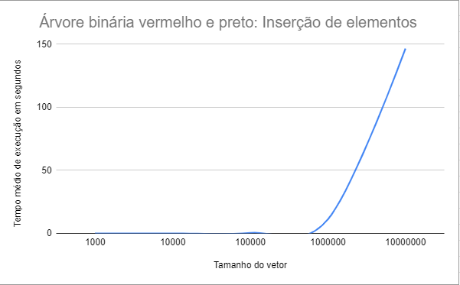

Figura 1: Árvore binária vermelho e preto: Inserção de elementos por valor de n

Figura 2: tabela da figura 1

A operação de inserção na RBTree demonstrou consistência e rapidez. Independentemente do tamanho da árvore, o tempo médio para adicionar elementos permaneceu baixo. Essa característica é fundamental para sistemas que precisam manter dados atualizados de forma eficiente. A RBTree recebe novos elementos com eficácia, sem comprometer sua estrutura balanceada.

Figura 3: Árvore binária vermelho e preto: Busca de elemento existente por valor de n

Figura 4: tabela da figura 3

Figura 5: Árvore binária vermelho e preto: Busca de elemento inexistente por valor de n

Figura 6: tabela da figura 5

A busca é uma operação central em qualquer estrutura de dados. Na RBTree, essa operação é notável. O tempo médio de busca para elementos já presentes foi praticamente nulo. A complexidade da busca permanece constante, garantindo tempos de resposta previsíveis.

Surpreendentemente, a RBTree também se destaca ao buscar elementos que não fazem parte da árvore. O tempo médio de busca para elementos ausentes permaneceu baixo. A árvore consegue determinar rapidamente que o elemento não está presente, evitando comparações desnecessárias.

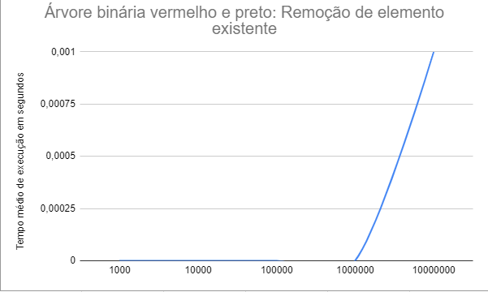

Figura 7: Árvore binária vermelho e preto: Remoção de elemento existente por valor de n

Figura 8: tabela da figura 7

Figura 9: Árvore binária vermelho e preto: Remoção de elemento inexistente por valor de n

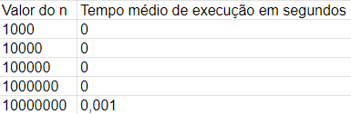

Figura 10: tabela da figura 9

A operação de remoção é delicada, pois envolve ajustes na estrutura da árvore. No entanto, a RBTree realiza essa tarefa com eficiência. O tempo médio para remover elementos já presentes foi praticamente zero.

Mesmo ao remover elementos que nunca existiram na árvore, a RBTree mantém sua compostura. O tempo médio permanece baixo, e a complexidade da operação não varia.